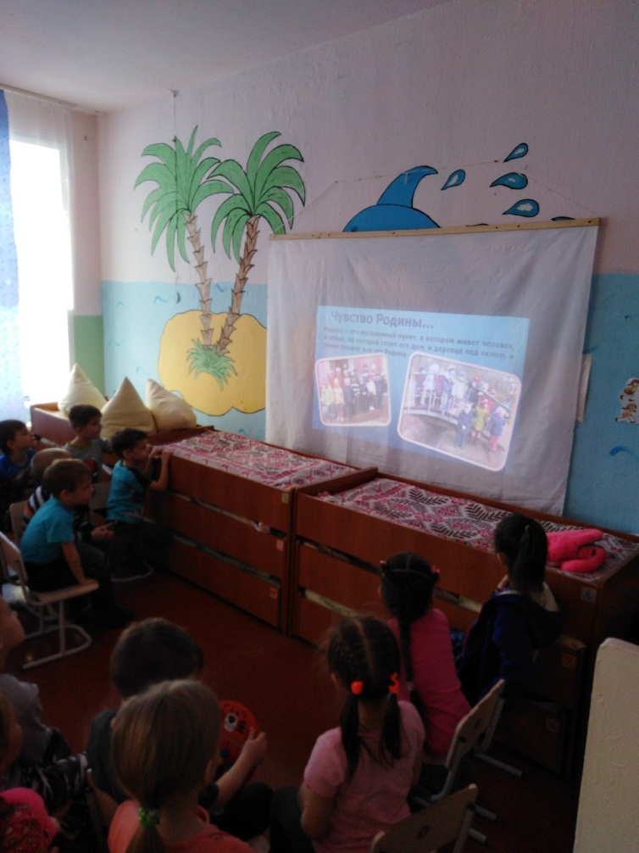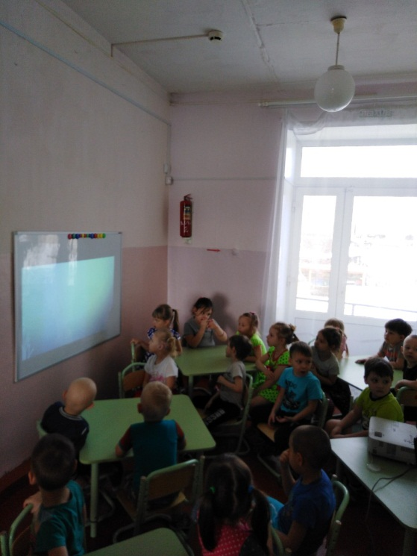

13 и 14 марта в средней и старшей группах прошли занятия по патриотическому воспитанию. С детьми были проведены беседы и показана презентация

